*«03*» травня 2022 року

**Клас: 2-В**

**Предмет: математика**

**Вчитель: Бубир Л.В.**

Урок № 112. **Множення чисел 1 та 0. Множення на 1 та 0. Розв’язування задач із запитанням «На скільки…»**

**Мета**: ознайомити учнів з випадками множення 0 або 1; з’ясувати відмінність у поясненні правил множення чисел 1 і 0 та множення на 1 і 0; вправляти учнів в обчисленні виразів, які включають множення з числами 0 і 1; розвивати вміння аналізувати, узагальнювати інформацію, вміння розв’язувати задачі; розвивати пам’ять, логічне мислення, увагу; виховувати відповідальне ставлення до навчання, дружнє ставлення до товаришів.

Робота за підручником с.133-134

Опорний конспект для учня

1. **Гра «Швидко і точно». Обчисли усно.**

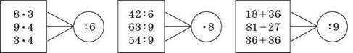

1. **Хвилинка каліграфії.**

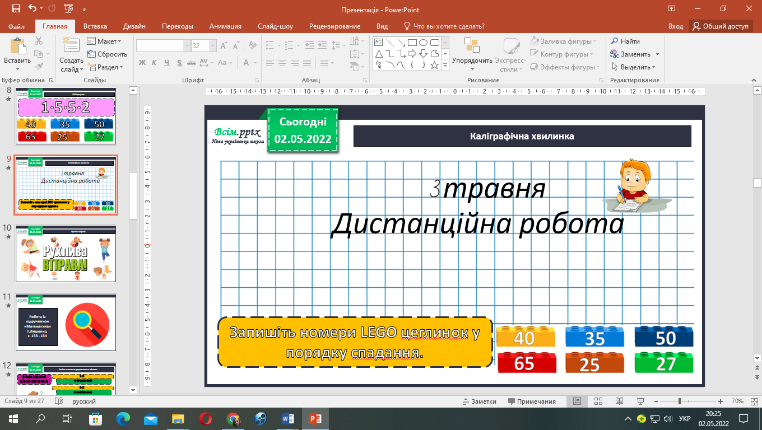

1. **Математичний диктант.**

* Частку чисел 42 і 7 збільшити на 8;
* Добуток чисел 4 і 8 зменшити на 9;
* Різницю чисел 37 і 29 збільшити в 5 разів;
* Суму чисел 17 і 15 зменшити в 8 разів.

Сьогодні ми ознайомимося з випадками множення, коли одним із множників є числа 1 і 0, продовжимо роботу над задачами.

1. **Перегляньте відеоурок за посилання:** [**https://www.youtube.com/watch?v=2R-9pDeS9d4**](https://www.youtube.com/watch?v=2R-9pDeS9d4)
2. **Обчисліть усно вирази №4, с.134**
3. **Розв’яжіть задачу №5, с.134.**

*Коротка умова до задачі:*

Борошно – 28 кг

Сухий яєчний жовток - ? кг, у 7 разів менше на ˂ ?

План розв’язку:

1) Скільки кілограмів взяли сухого жовтка?

2) На скільки кілограмів взяли менше сухого жовтка, ніж борошна?

1. 28 : 7 = 4 (кг) – взяли сухого жовтка.
2. 28 - 4 = 24 (кг)

Вираз 28 – 28 : 7

Відповідь: на 24 кілограмів взяли менше сухого жовтка, ніж борошна?

Яка загальна маса цієї суміші, якщо сухого молока взяли 10 кг?

28 + 4 + 10 = 42 (кг)

Відповідь: 42 кілограма загальна маса суміші.

1. **Виконай завдання №6, с. 134.**

14 * 1 = 14 14 + 0 = 14 14 - 0 = 14

15 * 1 = 15 15 + 0 = 15 15 - 0 = 15

19 * 1 = 19 19 + 0 = 19 19 - 0 = 19

1. **Виконай завдання з логічним навантаженням №7, с.134.**

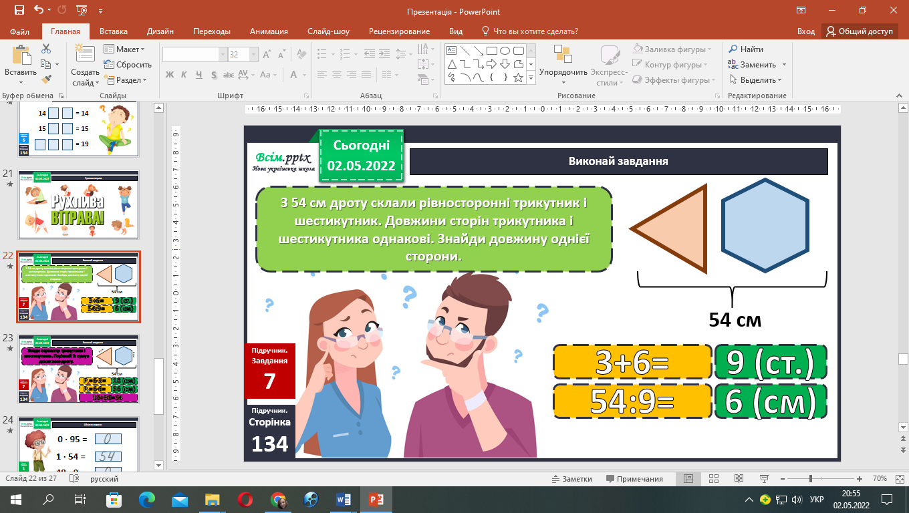

Міркуємо так: трикутник має 3 сторони, шестикутник – 6 сторін, тоді 3 + 6 = 9 см

54 см : 9 = 6 см – довжина однієї сторони.

Тепер знайдемо периметр трикутника та шестикутника.

Р = 6 см * 3 = 18 см - периметр трикутника.

Р = 6 см * 6 = 36 см - периметр шестикутника.

18 см + 36 см = 54 cм – сума двох периметрів.

54 см = 54 см

Отже, сума периметрів дорівнює довжині дроту.

1. **Розв’яжіть задачу № 8, с.134.**

*Коротка умова до задачі:*

І електропіч – 18 к.

ІІ електропіч - ?к., у 2 рази ˂ на ˃ ?

Міркуємо так:

1. Скільки кексів випікає ІІ електропіч?
2. На скільки більше кексів випікає перша електропіч, ніж друга?
3. **Обчисли вирази №9, с. 134.**



**Відправ результат виконаного завдання учителю:**

1. На освітню платформу для дистанційного навчання HUMAN
2. На електронну адресу liliya.bubyr@ukr.net